**Uji Coba Menampilkan Hasil Indikator Suhu, Kelembapan dan Intensitas Cahaya Pada OLED dengan Wokwi dan Arduino di Visual Studio Code**

*Muhammad Fau Zan Sabani1*

*Fakultas Vokasi, Universitas Brawijaya*

*Email:* [*mfauzan18@student.ub.ac.id*](mailto:mfauzan18@student.ub.ac.id)

# Abstrak:

# Pada eksperimen kali ini, dilakukan uji coba untuk menampilkan hasil indikator suhu, kelembapan, dan intensitas cahaya pada OLED menggunakan Wokwi dan Arduino di Visual Studio Code. Tujuan dari proyek ini adalah untuk mengimplementasikan sistem pemantauan lingkungan sederhana yang mampu menampilkan informasi suhu, kelembapan, dan intensitas cahaya secara real-time.

Uji coba praktikum dimulai dengan pembuatan kode Arduino yang dirancang untuk membaca data dari sensor DHT22 (suhu dan kelembapan) serta LDR (intensitas cahaya). Data yang diperoleh kemudian ditampilkan pada layar OLED. Proses ini akan disimulasikan menggunakan platform Wokwi dan Visual Studio Code untuk memverifikasi keakuratan pengukuran dan tampilan.

Output dari eksperimen ini menunjukkan bahwa sistem berhasil menampilkan indikator suhu, kelembapan, dan intensitas cahaya secara akurat pada layar OLED. Proyek uji coba ini menunjukkan potensi aplikasi sistem monitoring lingkungan berbasis Arduino, yang dapat dikembangkan lebih lanjut untuk berbagai keperluan otomatisasi dan pengendalian dalam lingkungan berbasis sensor.

Kata Kunci *Suhu, Kelembapan, Intensitas Cahaya, IoT, Arduino, ESP32, DHT, LDR, Wokwi*

# Abstract:

This In this experiment, a test was conducted to display the results of temperature, humidity, and light intensity indicators on OLED using Wokwi and Arduino in Visual Studio Code. The goal of this project is to implement a simple environmental monitoring system capable of displaying real-time temperature, humidity, and light intensity information.

The practical trial begins with the creation of Arduino code designed to read data from DHT22 (temperature and humidity) and LDR (light intensity) sensors. The data obtained is then displayed on an OLED screen. This process will be simulated using the Wokwi platform and Visual Studio Code to verify the accuracy of the measurement and display.

The output of this experiment shows that the system successfully displays temperature, humidity, and light intensity indicators accurately on the OLED display. This pilot project demonstrates the application potential of Arduino-based environmental monitoring systems, which can be further developed for various automation and control purposes in sensor-based environments.

Keywords *Temperature, Humidity, Light Intensity, IoT, Arduino, ESP32, DHT, LDR, Wokwi, Practical Report*

# 1. Pendahuluan

* 1. **Latar Belakang**

Pemantauan kondisi lingkungan seperti suhu, kelembapan, dan intensitas cahaya merupakan bagian penting dalam aplikasi modern, mulai dari sistem pengaturan suhu di rumah pintar hingga pengelolaan lingkungan industri. Dalam dasar mikrokontroler, implementasi sistem pemantauan menggunakan sensor dapat menjadi cara efektif untuk memahami bagaimana perangkat elektronik mengumpulkan, memproses, dan menampilkan data dari lingkungan sekitar. Salah satu cara untuk melakukan pemantauan ini adalah dengan menggunakan sensor DHT22 untuk suhu dan kelembapan serta sensor LDR untuk intensitas cahaya, yang kemudian menampilkan hasilnya pada layar OLED.

Arduino dalam pemrograman dan pengendalian perangkat berbasis sensor, memungkinkan pengguna untuk memonitor lingkungan sekitar dengan biaya rendah dan kemudahan implementasi. Dalam eksperimen ini, penggunaan sensor dan tampilan OLED memberikan pemahaman mendalam tentang cara kerja mikrokontroler dalam membaca data lingkungan dan menampilkannya secara real-time.

Sistem ini dapat menjadi dasar untuk aplikasi yang lebih kompleks di masa depan, seperti sistem pengelolaan lingkungan berbasis IoT (Internet of Things) yang dapat mengontrol perangkat elektronik berdasarkan data sensor. Oleh karena itu, percobaan ini menjadi langkah awal yang penting untuk memahami konsep dasar pemantauan dan pengendalian lingkungan berbasis mikrokontroler.

* 1. **Tujuan Eksperimen**

Tujuan dari eksperimen menggunakan Arduino dan Wokwi ini adalah sebagai berikut:

* Merancang dan mengimplementasikan sistem pemantauan lingkungan yang dapat menampilkan hasil pengukuran suhu, kelembapan, dan intensitas cahaya menggunakan sensor DHT22 dan LDR pada layar OLED.
* Mengembangkan keterampilan dalam memprogram Arduino untuk membaca data dari sensor dan menampilkan hasilnya secara real-time melalui komunikasi I2C dengan OLED.
* Memahami cara kerja dasar mikrokontroler dalam mengelola perangkat input (sensor) dan output (OLED) untuk menciptakan tampilan data lingkungan yang terstruktur.
* Menguji kemampuan sistem dalam menampilkan hasil pengukuran suhu, kelembapan, dan intensitas cahaya secara akurat dengan menggunakan platform simulasi Wokwi dan Visual Studio Code.
* Memberikan landasan pengetahuan untuk pengembangan lebih lanjut dalam aplikasi monitoring lingkungan berbasis mikrokontroler, serta membangun pemahaman yang kuat tentang pemrosesan data sensor dan visualisasi menggunakan Arduino.

# 2. Metodologi

* 1. **Alat dan Bahan**

Dalam perancangannya, untuk membuat simulasi menampilkan indicator suhu, kelembapan dan intensitas cahaya pada IoT menggunakan Wokwi dan Arduino dibutuhkan beberapa alat dan bahan, diantaranya:

* 1 buah mikrokontroller ESP32,
* 1 buah sensor DHT (untuk mendeteksi/mengukur suhu dan kelembapan),
* 1 buah sensor LDR (untuk mengukur intensitas cahya),
* 1 buah OLED Display,
* Platform Wokwi, yang digunakan untuk simulasi rangkaian dan pemrograman secara virtual.
* Software Arduino IDE/Extension PlatformIo (jika menggunakan Visual Studio Code).
  1. **Langkah Implementasi**

Berikut langkah-langkah implementasi simulasi lampu lalu lintas dengan menggunakan Mikrokontroler ESP32 di Wokwi/Arduino:

* Install Arduino IDE atau jika menggunakan VsCode install Extension PlatfromIO di bagian ekstensinya. Buka juga website wokwi untuk tampilan simulasi nya secara virtual (jangan lupa untuk install ekstensi Wokwi juga di VsCode).

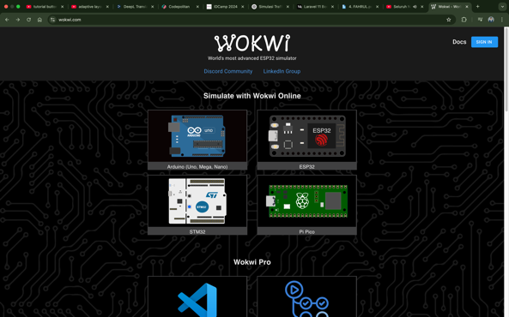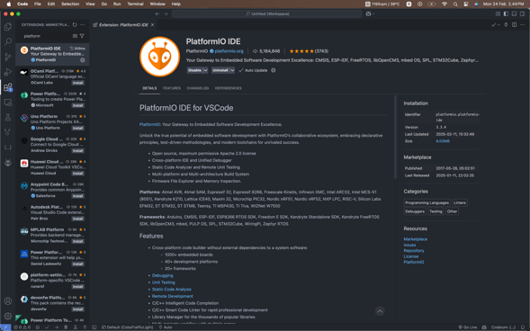

* Buat proyek baru di Wokwi dengan memilih ESP32 sebagai mikrokontroler. Tambahkan juga komponen yang dibutuhkan seperti sensor DHT, LDR dan juga layar OLED Display untuk menampilkan outputnya. Smbungkan tiap pin sensor maupun OLED ke tiap pin yang sesuai di mikrokontroller ESP32 menggunakan kabel jumper virtual. Seperti dibawah:

* Untuk pemogramannya menggunakan bahasa Arduino (C/C++) di Arduino IDE/PlatformIO (bisa juga langsung dimasukkan ke file ‘main.c’ di website Wokwi). Kodenya kita atur agar output dari pemograman ini nantinya dapat menampilkan hasil indikator suhu, tingkat kelembapan dan intensitas cahaya pada OLED Display. Seperti berikut kode pemogramannya:

#include <Arduino.h>

#include <Wire.h>

#include <Adafruit_GFX.h>

#include <Adafruit_SSD1306.h>

#include <DHT.h>

#define DHTPIN 19

#define DHTTYPE DHT22

#define TIMEDHT 1000

#define SCREEN_WIDTH 128

#define SCREEN_HEIGHT 64

#define LDR_PIN 34 // Sensor cahaya di GPIO34

float humidity, celsius;

uint32_t timerDHT = TIMEDHT;

DHT dht(DHTPIN, DHTTYPE);

// Inisialisasi OLED

Adafruit_SSD1306 display(SCREEN_WIDTH, SCREEN_HEIGHT, &Wire, -1);

// Fungsi untuk membaca suhu dan kelembapan

void getTemperature() {

if ((millis() - timerDHT) > TIMEDHT) {

timerDHT = millis();

humidity = dht.readHumidity();

celsius = dht.readTemperature();

if (isnan(humidity) || isnan(celsius)) {

Serial.println("Gagal membaca sensor DHT!");

return;

}

}

}

void setup() {

Serial.begin(115200);

dht.begin();

if (!display.begin(SSD1306_SWITCHCAPVCC, 0x3C)) {

Serial.println("OLED gagal diinisialisasi");

for (;;);

}

display.clearDisplay();

}

void loop() {

getTemperature();

int lightValue = analogRead(LDR_PIN); // Membaca intensitas cahaya

// Menampilkan data di serial monitor

Serial.print("Temp: ");

Serial.print(celsius);

Serial.print(" C, Humidity: ");

Serial.print(humidity);

Serial.print("%, Light: ");

Serial.println(lightValue);

// Menampilkan di OLED

display.clearDisplay();

display.setTextSize(1);

display.setTextColor(WHITE);

display.setCursor(0, 0);

display.print("Temp: ");

display.print(celsius);

display.println(" C");

display.setCursor(0, 16);

display.print("Humidity: ");

display.print(humidity);

display.println(" %");

display.setCursor(0, 32);

display.print("Light: ");

display.print(lightValue);

display.display();

delay(1000);

}

* Karena di dalam eksperimen kali ini menggunakan beberapa part yang memerlukan library untuk menjalankannya seperti library untuk sensor DHT dan untuk OLED Display maka dari itu perlu penginstalannya dari library yang sudah disediakan di Library Manager. Berikut library yang dibutukan pada eksperimen kali ini:

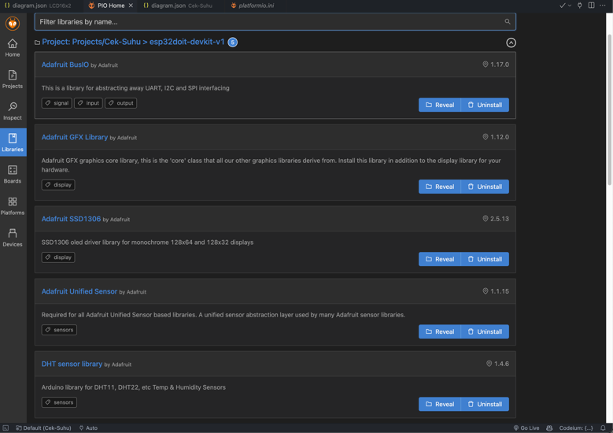

* Langkah selanjutnya jalankan semua kodenya agar bisa menampilkan outputnya.
* Jika di platform Wokwi file ‘main.c’ tidak bisa ter-compile/dijalankan maka kita bisa menguji apakah sukses atau tidak program kode tersebut di PlatformIO dengan menggunakan tombol centang dibawah.

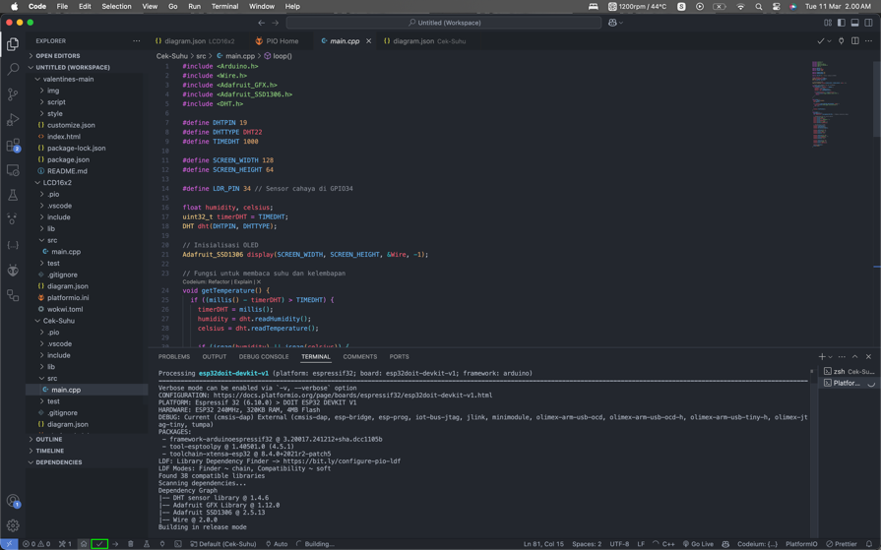

* Jika kode di file ‘main.cpp’ sukses di *Build* maka langkah selanjutnya untuk dapat melakukan virtualisasi tampilan sensor-sensor dan OLED Display nya dengan membuat file bernama ‘diagram’ yang nanti diisi oleh kode dari file ‘diagram.json’ di projek Wokwi sebelumnya. Lalu kalau sudah, ubah nama file ‘diagram’ sbelumnya menjadi ‘diagram.json’ seperti di platform Wokwi sebelumnya.

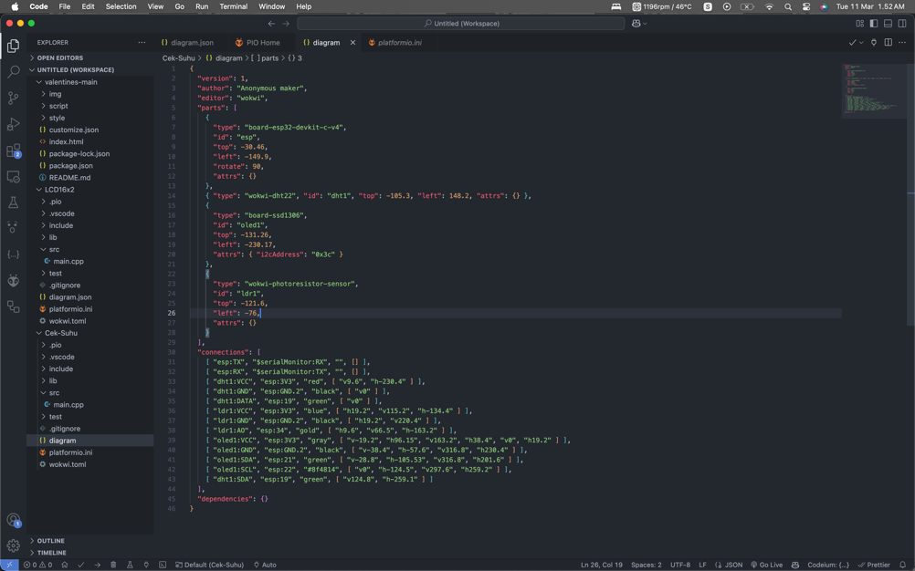

* Untuk dapat menjalankan simulasi dari file ‘diagram.json’ tersebut maka kita harus menambahkan file yang kita namakan ‘wokwi.toml’. Langkah berikutnya cari di web browser dengan keyword ‘Wokwi.toml’ dan salin kode konfigurasinya yang berasal dari halaman web dokumentasi wokwi tersebut ke file ‘wokwi.toml’ yang sudah kita buat.

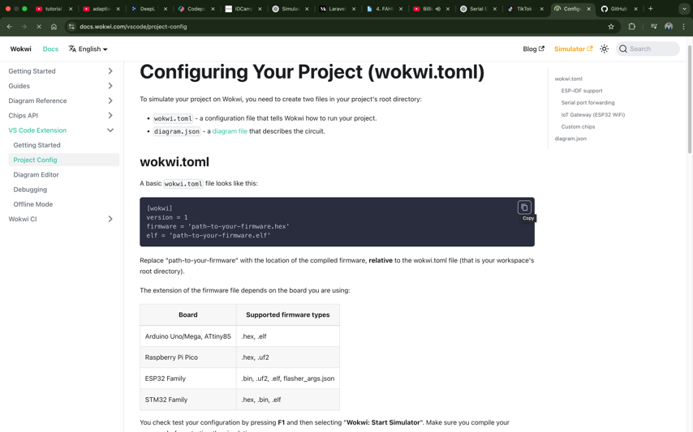

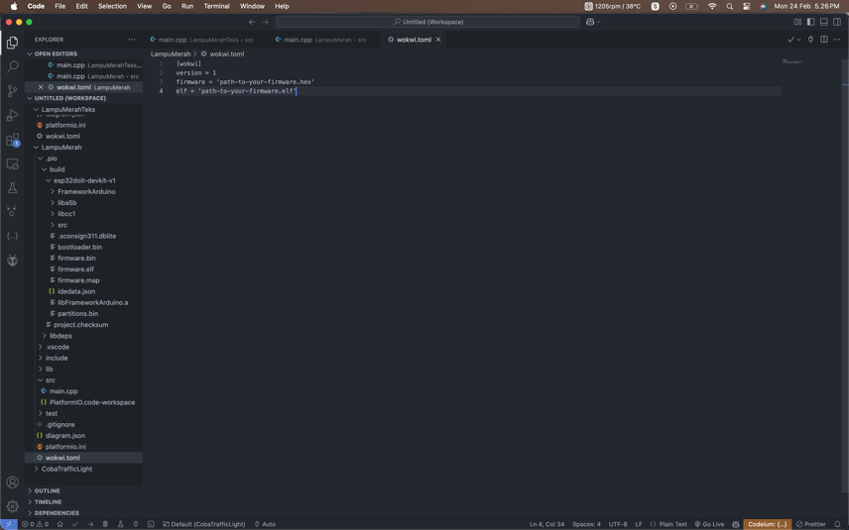

* Langkah terakhir untuk dapat mengkonfigurasi file ‘wokwi.toml’ tersebut agar dapat membantu menjalankan file diagramnya maka kita perlu untuk mengganti path ‘firmware’ dan ‘elf’ path file yang berada di dalam rute folder ‘pio/build/esp32doit-devkit-v1’. Salin tiap file dengan format file yang bertuliskan ‘.hex’ dan ‘.elf’ dengan menggunakan klik kanan dan klik ‘Copy relative path’ lalu tempel ke path yang harus diisi di file ‘wokwi.toml’.

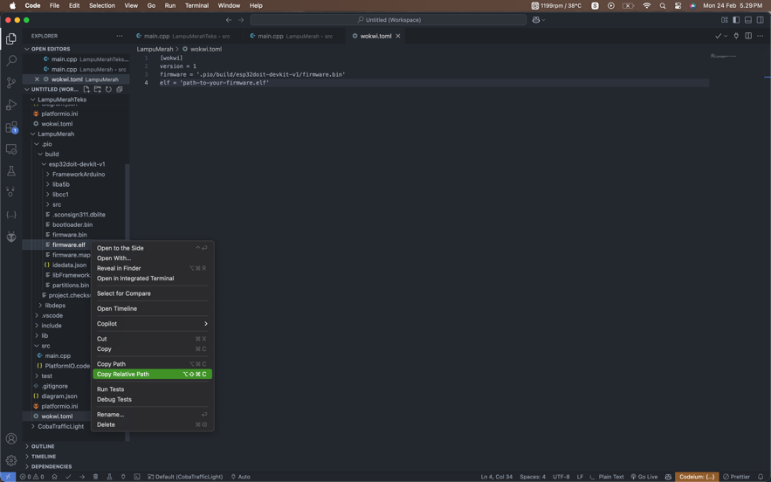

* Jalankan ulang file ‘diagram.json’ untuk dapat melihat hasil akhir simulasi yang sudah kita buat.

# 3. Hasil dan Pembahasan

1. **Hasil Eksperimen**

Dari simulasi yang sudah dibuat, di dapatkan hasil yang sudah sesuai yang kita inginkan. Berikut hasil simulasinya:

* Output yang menunjukkan hasil indikator Suhu, tingkat kelembapan dan intensitas cahaya ditampilkan pada OLED Display yang sudah di build sebelumnya.

# 4. Lampiran

* Kode Program diagram.json:

{

"version": 1,

"author": "Anonymous maker",

"editor": "wokwi",

"parts": [

{

"type": "board-esp32-devkit-c-v4",

"id": "esp",

"top": -30.46,

"left": -149.9,

"rotate": 90,

"attrs": {}

},

{ "type": "wokwi-dht22", "id": "dht1", "top": -105.3, "left": 148.2, "attrs": {} },

{

"type": "board-ssd1306",

"id": "oled1",

"top": -131.26,

"left": -230.17,

"attrs": { "i2cAddress": "0x3c" }

},

{

"type": "wokwi-photoresistor-sensor",

"id": "ldr1",

"top": -121.6,

"left": -76,

"attrs": {}

}

],

"connections": [

[ "esp:TX", "$serialMonitor:RX", "", [] ],

[ "esp:RX", "$serialMonitor:TX", "", [] ],

[ "dht1:VCC", "esp:3V3", "red", [ "v9.6", "h-230.4" ] ],

[ "dht1:GND", "esp:GND.2", "black", [ "v0" ] ],

[ "dht1:DATA", "esp:19", "green", [ "v0" ] ],

[ "ldr1:VCC", "esp:3V3", "blue", [ "h19.2", "v115.2", "h-134.4" ] ],

[ "ldr1:GND", "esp:GND.2", "black", [ "h19.2", "v220.4" ] ],

[ "ldr1:AO", "esp:34", "gold", [ "h9.6", "v66.5", "h-163.2" ] ],

[ "oled1:VCC", "esp:3V3", "gray", [ "v-19.2", "h96.15", "v163.2", "h38.4", "v0", "h19.2" ] ],

[ "oled1:GND", "esp:GND.2", "black", [ "v-38.4", "h-57.6", "v316.8", "h230.4" ] ],

[ "oled1:SDA", "esp:21", "green", [ "v-28.8", "h-105.53", "v316.8", "h201.6" ] ],

[ "oled1:SCL", "esp:22", "#8f4814", [ "v0", "h-124.5", "v297.6", "h259.2" ] ],

[ "dht1:SDA", "esp:19", "green", [ "v124.8", "h-259.1" ] ]

],

"dependencies": {}

}